Tugas 7: Praktikum Mandiri 7 Machine Learning
Hisyam Wildan Alfath - 0110222206
Teknik Informatika, STT Terpadu Nurul Fikri, Depok

E-mail: hisy22206ti@student.nurulfikri.ac.id

Abstract. Praktikum mandiri ini bertujuan untuk mempelajari penerapan Regresi Linear dalam memprediksi kandungan Nitrogen (N) menggunakan data satelit. Kegiatan mencakup proses pembersihan data, penanganan nilai hilang, pembagian data menjadi data latih dan uji, serta evaluasi kinerja model menggunakan metrik R², MAE, dan RMSE. Hasil menunjukkan bahwa model mampu memprediksi nilai Nitrogen dengan baik, dengan nilai R² sebesar 0.755, yang menandakan tingkat akurasi yang cukup tinggi dan kesalahan prediksi yang rendah.
- Praktikum Mandiri 07
- Menghubungkan Colab dengan Google Drive
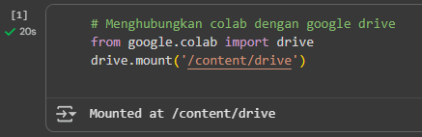
Kode ini memanggil modul drive dari google.colab untuk menghubungkan (mount) Google Drive ke lingkungan Google Colab, dan outputnya adalah muncul pesan “Mounted at /content/drive” yang menandakan folder Google Drive sekarang sudah bisa diakses pada path tersebut di Colab.
- Mengonversi dan Membersihkan Data CSV
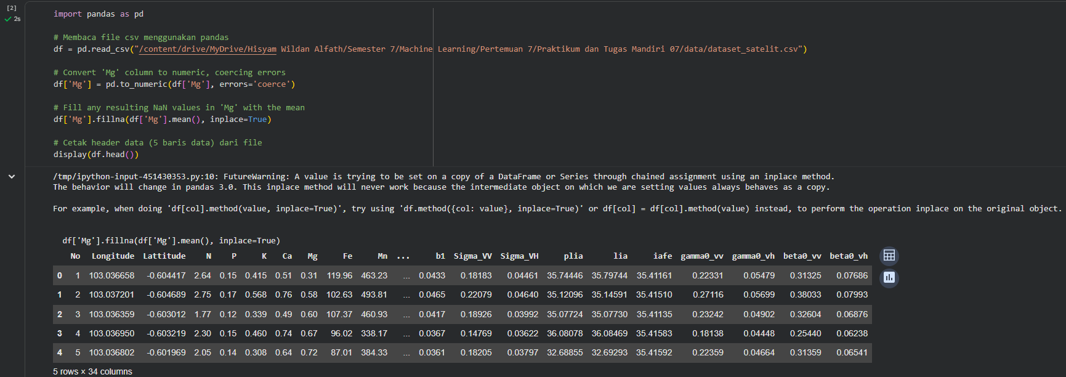
Kode pada gambar digunakan untuk membaca file data berformat CSV menggunakan library pandas, kemudian melakukan pembersihan data pada kolom ‘Mg’. Pertama, file dataset_satelit.csv dibaca menggunakan fungsi pd.read_csv() dan disimpan dalam DataFrame. Selanjutnya, kolom ‘Mg’ dikonversi menjadi numerik dengan pd.to_numeric() agar data non-angka diubah menjadi NaN. Nilai kosong tersebut kemudian diisi dengan rata-rata kolom menggunakan fillna(). Terakhir, fungsi df.head() digunakan untuk menampilkan lima baris pertama sebagai pengecekan bahwa data berhasil dibaca dan dibersihkan dengan benar.
- Menampilkan Informasi Struktur DataFrame
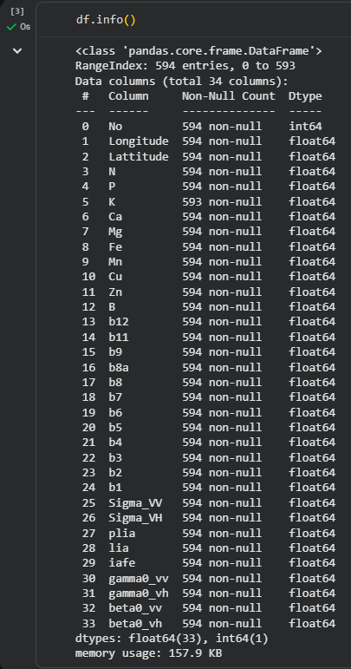
Kode pada gambar digunakan untuk menampilkan informasi lengkap mengenai struktur DataFrame menggunakan fungsi df.info(). Perintah ini memberikan ringkasan data seperti jumlah baris, jumlah kolom, nama setiap kolom, jumlah nilai non-null, serta tipe data pada masing-masing kolom. Dari hasil output terlihat bahwa DataFrame memiliki 594 baris dan 34 kolom, dengan sebagian besar kolom bertipe float64 dan satu kolom bertipe int64. Informasi ini berguna untuk mengetahui apakah terdapat data yang hilang (null) dan memastikan tipe data sudah sesuai sebelum dilakukan analisis lebih lanjut.
- Menampilkan Statistik Deskriptif Data
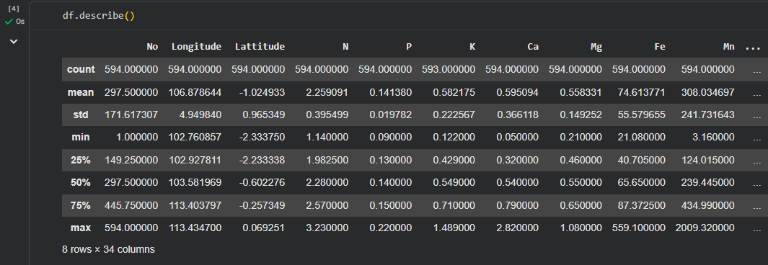
Kode pada gambar digunakan untuk menampilkan statistik deskriptif dari setiap kolom numerik dalam DataFrame menggunakan fungsi df.describe(). Perintah ini menghasilkan ringkasan statistik seperti jumlah data (count), nilai rata-rata (mean), standar deviasi (std), nilai minimum (min), kuartil (25%, 50%, 75%), dan nilai maksimum (max). Hasilnya menunjukkan bahwa dataset memiliki 594 baris dan 34 kolom, dengan setiap kolom menampilkan karakteristik nilai masing-masing. Informasi ini membantu pengguna memahami distribusi data, kisaran nilai, serta mendeteksi kemungkinan adanya nilai ekstrem atau outlier sebelum melakukan analisis lebih lanjut.
- Mengecek Data Duplikat
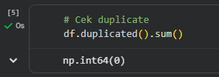
Kode pada gambar digunakan untuk memeriksa apakah terdapat data yang duplikat dalam DataFrame dengan menggunakan fungsi df.duplicated().sum(). Fungsi duplicated() akan mengembalikan nilai True untuk setiap baris yang terdeteksi sebagai duplikat, sedangkan fungsi sum() menghitung jumlah totalnya. Hasil yang ditampilkan adalah 0, yang berarti tidak ada data duplikat dalam dataset. Dengan demikian, dapat disimpulkan bahwa setiap baris data bersifat unik dan tidak memerlukan proses penghapusan duplikasi sebelum analisis dilakukan.

- Mengecek Nilai yang Hilang (Missing Values)
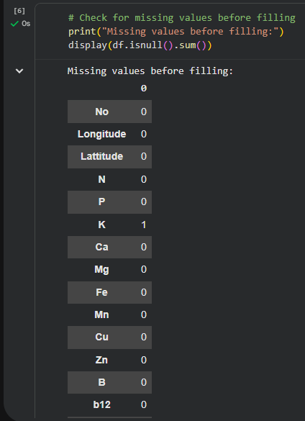
Kode pada gambar digunakan untuk memeriksa apakah terdapat nilai yang hilang atau missing values dalam dataset dengan menggunakan fungsi df.isnull().sum(). Fungsi isnull() akan mendeteksi nilai kosong (NaN) pada setiap kolom, sedangkan sum() menghitung jumlah total nilai kosong tersebut. Hasil yang ditampilkan menunjukkan bahwa hampir semua kolom tidak memiliki nilai yang hilang, kecuali kolom ‘K’ yang memiliki 1 nilai kosong. Langkah ini penting dilakukan sebelum proses pembersihan data agar pengguna mengetahui bagian mana dari dataset yang perlu diperbaiki atau diisi.
- Mengisi Nilai yang Hilang dengan Rata-Rata Kolom
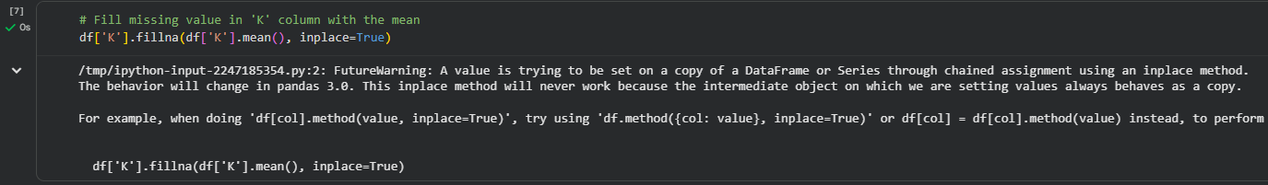
Kode pada gambar digunakan untuk mengisi nilai yang hilang pada kolom ‘K’ dengan nilai rata-rata menggunakan fungsi fillna(). Perintah df['K'].fillna(df['K'].mean(), inplace=True) berarti setiap nilai kosong pada kolom ‘K’ akan diganti dengan rata-rata dari kolom tersebut, sehingga tidak ada lagi data yang hilang. Namun, muncul peringatan (FutureWarning) yang menunjukkan bahwa penggunaan inplace=True dalam penugasan berantai akan berubah pada versi pandas berikutnya. Oleh karena itu, disarankan untuk menulisnya dengan cara yang lebih aman, seperti df['K'] = df['K'].fillna(df['K'].mean()). Langkah ini penting untuk memastikan dataset bersih dan siap digunakan dalam proses analisis selanjutnya.
- Mengecek Nilai yang Hilang Setelah Pengisian
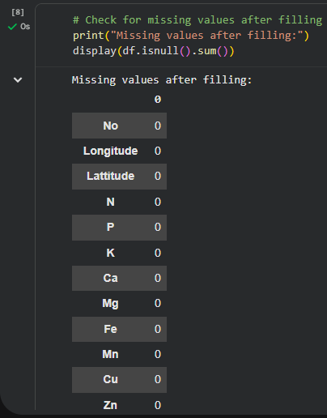
Kode pada gambar digunakan untuk memastikan bahwa tidak ada lagi nilai yang hilang (missing values) setelah proses pengisian data dilakukan. Fungsi df.isnull().sum() kembali digunakan untuk menghitung jumlah nilai kosong di setiap kolom, dan hasilnya menunjukkan bahwa seluruh kolom memiliki nilai 0, termasuk kolom ‘K’ yang sebelumnya memiliki satu nilai kosong. Hal ini berarti proses pengisian menggunakan nilai rata-rata telah berhasil, dan dataset kini bersih serta siap digunakan untuk analisis lebih lanjut tanpa adanya data yang hilang.
- Menampilkan Nama-Nama Kolom dalam DataFrame
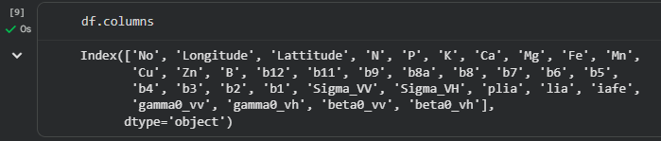
Kode pada gambar digunakan untuk menampilkan seluruh nama kolom yang terdapat di dalam DataFrame dengan menggunakan atribut df.columns. Perintah ini menghasilkan daftar lengkap nama kolom dalam bentuk objek Index, yang menunjukkan struktur data serta urutan setiap kolom. Hasilnya menampilkan kolom seperti No, Longitude, Latitude, N, P, K, Ca, Mg, Fe, dan lainnya hingga beta0_vh. Dengan cara ini, pengguna dapat mengetahui kolom apa saja yang tersedia dalam dataset, sehingga memudahkan dalam proses analisis atau pemilihan variabel yang akan digunakan selanjutnya.
- Membagi Dataset Menjadi Data Latih dan Data Uji
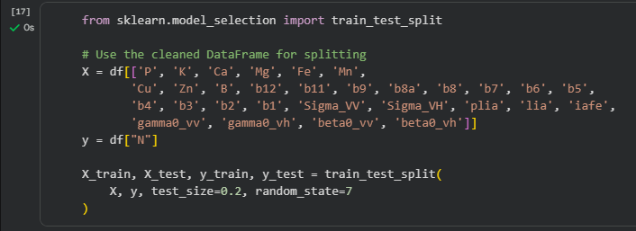
Kode pada gambar digunakan untuk membagi dataset menjadi dua bagian, yaitu data latih (training data) dan data uji (testing data) menggunakan fungsi train_test_split dari modul scikit-learn. Variabel X berisi kumpulan fitur atau variabel independen seperti P, K, Ca, Mg, Fe, Mn, dan kolom lainnya yang digunakan sebagai input untuk model, sedangkan variabel y berisi kolom ‘N’ sebagai variabel target yang akan diprediksi.
Fungsi train_test_split(X, y, test_size=0.2, random_state=7) digunakan untuk memisahkan data dengan proporsi 80% untuk pelatihan dan 20% untuk pengujian, serta menggunakan random_state=7 agar hasil pembagian data tetap konsisten setiap kali dijalankan. Langkah ini penting untuk mempersiapkan dataset sebelum digunakan dalam proses pelatihan dan evaluasi model machine learning.
- Membuat dan Melatih Model Regresi Linear
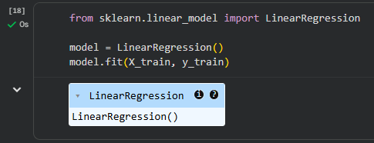
Kode pada gambar digunakan untuk membuat dan melatih model Regresi Linear menggunakan library scikit-learn. Pertama, modul LinearRegression diimpor dari sklearn.linear_model. Selanjutnya, objek model dibuat dengan perintah model = LinearRegression(). Kemudian, model tersebut dilatih menggunakan data latih (X_train dan y_train) melalui fungsi fit(). Proses ini bertujuan untuk membuat model mempelajari hubungan antara variabel input (fitur) dan variabel target, sehingga nantinya dapat digunakan untuk memprediksi nilai ‘N’ berdasarkan fitur-fitur lainnya dalam dataset.
- Evaluasi Model Regresi Linear
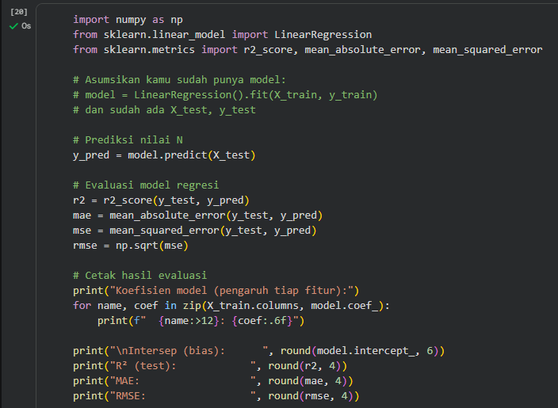
Kode pada gambar digunakan untuk melakukan prediksi dan evaluasi kinerja model Regresi Linear menggunakan metrik statistik. Pertama, model yang sudah dilatih digunakan untuk memprediksi nilai ‘N’ pada data uji dengan perintah y_pred = model.predict(X_test). Setelah itu, performa model dievaluasi menggunakan beberapa metrik, yaitu:
- R² Score (r2_score) untuk mengukur seberapa baik model menjelaskan variasi data.
- MAE (mean_absolute_error) untuk menghitung rata-rata selisih absolut antara nilai sebenarnya dan hasil prediksi.
- MSE (mean_squared_error) untuk menghitung rata-rata kesalahan kuadrat.
- RMSE (akar dari MSE) untuk memberikan ukuran kesalahan dalam satuan yang sama dengan data aslinya.
Selain itu, kode juga mencetak koefisien regresi (pengaruh masing-masing fitur terhadap target) serta intersep (bias) model. Output yang dihasilkan nantinya akan menampilkan daftar nama fitur beserta nilai koefisiennya, nilai intersep, serta hasil evaluasi berupa R², MAE, MSE, dan RMSE, yang memberikan gambaran seberapa akurat model dalam memprediksi nilai ‘N’.
- Hasil Evaluasi Model Regresi Linear
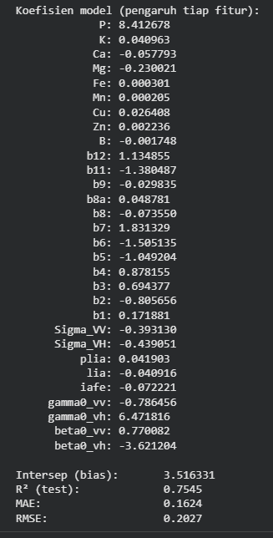
Output pada gambar menunjukkan hasil evaluasi dari model Regresi Linear yang telah dilatih untuk memprediksi nilai ‘N’ berdasarkan berbagai fitur input. Bagian pertama menampilkan koefisien model, yaitu pengaruh masing-masing variabel terhadap nilai prediksi. Nilai positif pada koefisien menunjukkan bahwa peningkatan variabel tersebut akan meningkatkan nilai ‘N’, sedangkan nilai negatif menunjukkan pengaruh sebaliknya.
Selain itu, nilai intersep (bias) sebesar 3.516331 menunjukkan titik potong garis regresi ketika semua variabel input bernilai nol. Hasil evaluasi model juga ditampilkan melalui beberapa metrik, yaitu:
- R² (test) = 0.7545, menandakan bahwa sekitar 75,45% variasi data dapat dijelaskan oleh model.
- MAE = 0.1624, yang berarti rata-rata kesalahan prediksi model sekitar 0.16 satuan dari nilai sebenarnya.
- RMSE = 0.2027, menunjukkan akar dari rata-rata kesalahan kuadrat model.
Secara keseluruhan, nilai evaluasi tersebut menunjukkan bahwa model memiliki kinerja yang cukup baik dalam memprediksi nilai ‘N’, dengan tingkat kesalahan yang relatif rendah.
- Visualisasi Perbandingan Nilai Aktual dan Prediksi
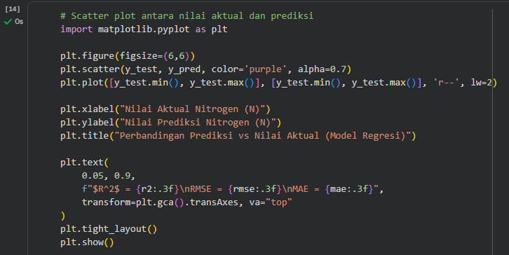
Kode pada gambar digunakan untuk menampilkan scatter plot antara nilai aktual dan nilai prediksi dari model regresi linear. Titik berwarna ungu menunjukkan hubungan antara hasil prediksi dan nilai sebenarnya, sedangkan garis merah putus-putus menandakan garis ideal di mana prediksi sama dengan nilai aktual. Plot ini membantu melihat seberapa akurat model dalam memprediksi data — semakin dekat titik-titik ke garis merah, semakin baik performa model.

- Hasil Visualisasi Perbandingan Prediksi dan Nilai Aktual
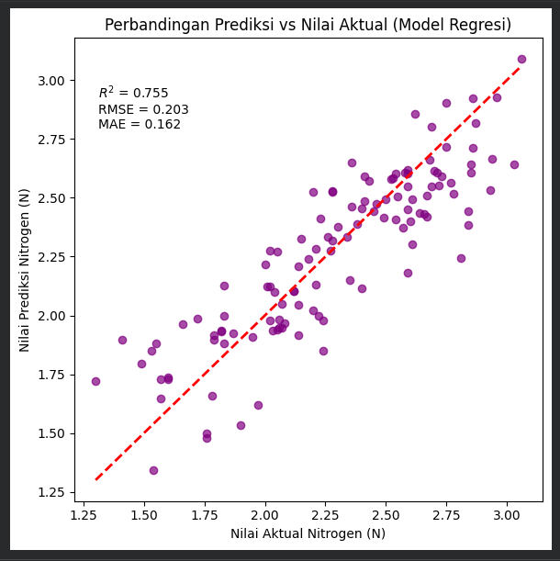
Gambar di atas menunjukkan hasil scatter plot antara nilai aktual dan nilai prediksi dari model regresi linear. Titik berwarna ungu merepresentasikan hasil prediksi terhadap nilai sebenarnya, sedangkan garis merah putus-putus menunjukkan garis ideal di mana prediksi sama dengan data aktual. Nilai R² = 0.755, RMSE = 0.203, dan MAE = 0.162 menunjukkan bahwa model memiliki tingkat akurasi yang baik karena sebagian besar titik berada dekat dengan garis merah, menandakan hasil prediksi yang cukup sesuai dengan nilai sebenarnya.
- Kesimpulan
Setelah melakukan latihan mandiri ini, dapat disimpulkan bahwa model Regresi Linear mampu memprediksi nilai Nitrogen (N) dengan cukup baik. Data telah berhasil dibersihkan dan diuji, menghasilkan nilai R² sebesar 0.755, yang menunjukkan model memiliki tingkat akurasi tinggi dengan kesalahan prediksi yang kecil. Proses ini menunjukkan pentingnya pembersihan data dan evaluasi model dalam membangun prediksi yang andal.

Link Praktikum 07:
https://github.com/HisyamAlfath/ti03_hisyam_0110112001/blob/main/Pertemuan%207/Praktikum%20dan%20Tugas%20Mandiri%2007/notebooks/latihan07.ipynb

Tugas Mandiri 07:
https://github.com/HisyamAlfath/ti03_hisyam_0110112001/blob/main/Pertemuan%207/Praktikum%20dan%20Tugas%20Mandiri%2007/notebooks/latihan07.ipynb

